Modul Ajar 4.
Tujuan Pembelajaran: Memahami sikap menghormati dan berbakti kepada orang tua dan guru
MODUL AJAR
PENDIDIKAN AGAMA ISLAM DAN BUDI PEKERTI

Nama Penyusun : Nurhidaya, Hikmatul dan Amina Profil Peserta Didik | Kondisi peserta didik
Sekolah : UPTD SDN 117 KURUSUMANGE terbagi dalam dua kelompok (1) Sebagian
Fase/Kelas/Semester : B/III/1(Ganjil) besar sudah mengetahui cara hormat dan
Alokasi Waktu : 2x3 JP berbakti kepada orangtua dan guru (2)
Tahun Ajaran : 2022/2023 Sebagian kecil belum mengetahuinya
Elemen : Akhlak
Dimensi Profil Pelajar Pancasila | Beriman, bertakwa kepada Tuhan YME, dan
Berakhlak Mulia; gotong royong, mandiri, bernalar kritis.

A. Capaian Pembelajaran
Peserta didik menghormati dan berbakti kepada orang tua dan guru, dan menyampaikan ungkapan-ungkapan positif (kalimah tayyibah) dalam keseharian. Peserta didik memahami arti keragaman sebagai sebuah ketentuan dari Allah SWT. (sunnatullah). Peserta didik mengenal norma yang ada di lingkungan sekitarnya dan lingkungan yang lebih luas, percaya diri mengungkapkan pendapat pribadi, memahami pentingnya musyawarah untuk mencapai kesepakatan dan pentingnya persatuan.

B. Tujuan Pembelajaran
Memahami sikap menghormati dan berbakti kepada orang tua dan guru.

C. Kriteria Ketercapaian Tujuan Pembelajaran (KKTP)
1. Menjelaskan pengertian hormat dan berbakti kepada orang tua tua
2. Mengidentifikasi ciri-ciri anak yang hormat dan berbakti kepada orang
3. Menjelaskan cara menumbuhkan sikap hormat dan berbakti kepada orang tua
4. Menunjukkan contoh sikap hormat dan berbakti kepada orang tua
5. Menjelaskan pengertian hormat dan berbakti kepada guru
6. Mengidentifikasi ciri-ciri anak yang hormat dan berbakti kepada guru
7. Mengemukakan cara menumbuhkan sikap hormat dan berbakti kepada guru
8. Menunjukkan contoh sikap hormat dan berbakti kepada guru

D. Asesmen Awal
Asesmen di awal pembelajaran yang dilakukan untuk mengetahui kesiapan peserta
didik untuk mempelajari materi tentang sikap hormat dan berbakti kepada orang tua
dan guru.
Untuk mengecek pengetahuan dan keterampilan prasyarat belajar tentang sikap
hormat dan berbakti kepada orang tua dan guru, juga untuk mengecek sejauh mana pemahaman/pengalaman peserta didik dalam hal pengetahuan dan keterampilan sikap hormat dan berbakti kepada orang tua dan guru, guru memberikan pertanyaan ke beberapa peserta didik secara acak, dan peserta didik menjawab pertanyaan tersebut.

Instrumen: (menyiapkan beberapa pertanyaan, bisa dalam bentuk pertanyaan lisan, tertulis atau kuis atau disesuaikan dengan kebutuhan)
1. Bagaimana cara menghormati kepada orangtua?
2. Bagaimana cara menghormati kepada guru?
3. Bagaimana cara berbakti kepada orangtua?
4. Bagaimana cara berbakti kepada guru?
5. Bagaimana akibat anak yang tidak berbakti kepada orang tua?

Diagnosis hasil asesmen:
NO. | Nama | No. Soal |  |  |  |  | Tindakan Lanjut
NO. | Nama | 1 | 2 | 3 | 4 | 5 | Tindakan Lanjut
1. | Hikami | 1 | 0 | 0 | 1 | 1 | Nila 1: Mendapat tugas tambahan dan pengayaan
2. | Rahmalia | 0 | 1 | 1 | 1 | 0 | Nilai 0: Perlu pembimbingan dan pendapingan
Dst
Keterangan:
• Pada tabel tersebut tertulis nomor urut soal yang berkaitan dengan materi
yang akan diajarkan.
• Pada kolom No. Soal diisi angka 1 jika peserta didik dapat menjawab soal, diisi angka O jika peserta didik tidak dapat menjawab soal.

E. Langkah-langkah/Kegiatan Pembelajaran:
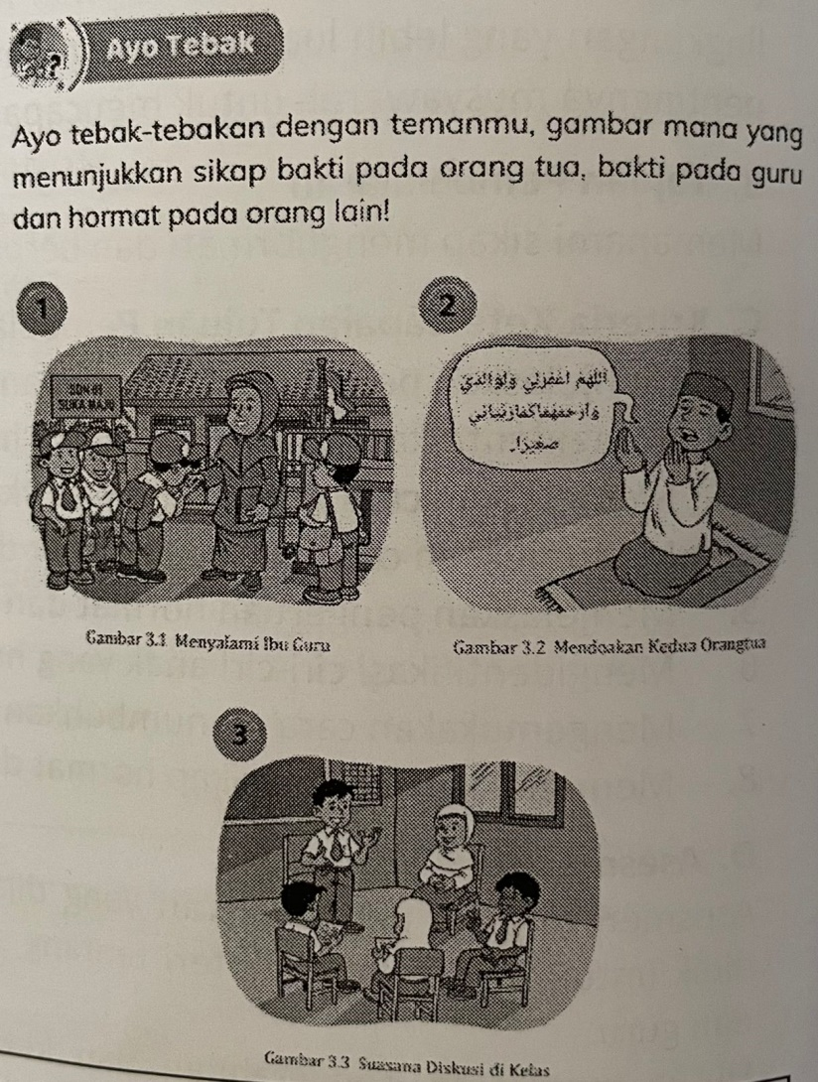
Pertemuan Pertama (KKTP 1,2,3 dan 4)
Kegiatan Pendahuluan:

Peserta didik menjawab salam pembuka
dari guru dilanjutkan dengan pembukaan
pembelajaran oleh guru. Peserta didik
memimpin doa bersama yang
dilanjutkan dengan membaca al-Qur'an
secara bersama-sama (nama surah
sesuai dengan program pembiasaan yang
ditentukan sebelumnya). Guru
menyampaikan indikator/kriteria
ketercapaan tujuan pembelajaran. Guru
memotivasi peserta didik untuk
berpartisipasi aktif agar terbangun sikap
pembelajar mandiri.

Kegiatan Inti:
- Peserta didik dibagi menjadi
beberapa kelompok (disesuaikan)
2. Peserta didik pada
kelompoknya masing-masing
Sumber: Buku Siswa PAI dan Budi Pekerti Kelas III, Kurikulum Merdeka, Hal.63 Pusbuk BSKAP Kemdikbudristek RI. 2021
mengamati gambar.

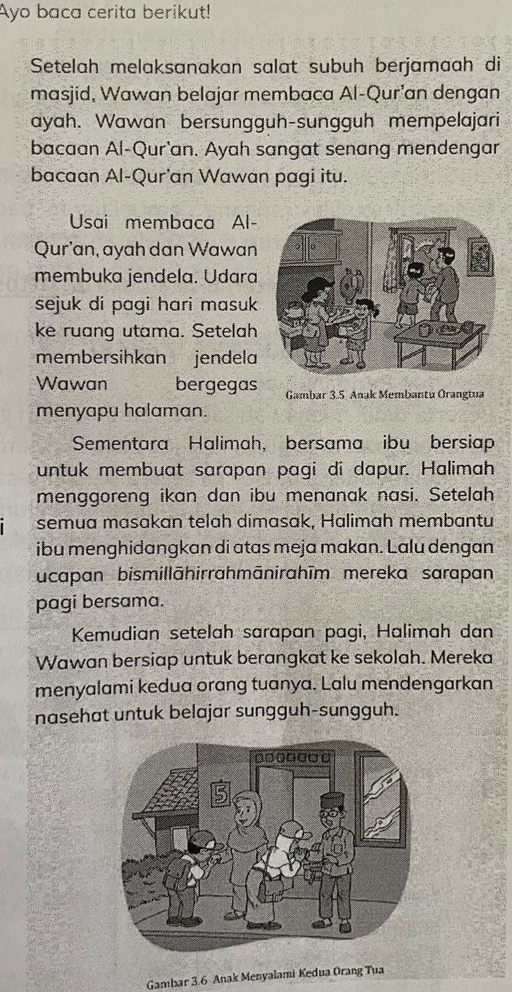
- Masing-masing kelompok
berdiskusi dan menentukan
gambar yang menunjukkan
berbakti kepada orang tua
dan guru.
- Peserta didik membaca cerita
yang ada dalam buku siswa
(Sumber: Buku Siswa PAI dan Budi
Pekerti Kelas III, Kurikulum
Merdeka, Hal. 64-65, Pusbuk
BSKAP Kemdikbudristek RI. 2021)
- Perwakilan kelompok
menyampaikan presentasi terkait
cerita tersebut.
- Peserta didik membaca materi
pengertian sikap hormat dan
berbakti kepada orang tua, ciri-ciri
anak yang hormat dan berbakti
kepada orang tua, cara
menumbuhkan sikap hormat dan
bakti kepada orang tua, hikmah
hormat dan berbakti berbakti
kepada orang tua, akibat tidak
hormat dan berbakti kepada
orang tua.
Terkait KKTP 4, menggunakan
alternatif lain dengan melaksanakan
model role playing.
Contoh langkah dengan menggunakan
model role playing ini adalah sebagai
berikut.
- Guru menjelaskan kepada peserta
Sumber: Buku Siswa PAI dan Budi Pekerti Kelas III, Kurikulum Merdeka, Hal.63 Pusbuk BSKAP Kemdikbudristek RI. 2021
- didik bahwa proses
pembelajaran materi
menggunakan role playing.
2. Tentukan jumlah pemeran dan posisi pemeranannya.
3. Tentukan skenario kegiatan (skenario dapat disesuaikan diubah dengan situasi dan
kondisi).
4. Setelah skenario disampaikan, selanjutnya peserta didik ditugasi untuk mengamati peran peran yang dimainkan.
5. Guru menunjuk peserta didik untuk memainkan peran.
- Guru memberikan contoh peran dan memberitahukan apa yang harus dibicarakan
Oleh pemeran tersebut

7. Peserta didik yang ditunjuk untuk bermain peran sesuai dengan petunjuk
8. Peserta didik yang lain mengamatinya.
9. Guru memastikan bahwa pemeranan sesuai dengan yang diharapkan yak
menggambarkan perilaku-perilaku yang ada dalam materi ajar.
Kegiatan Penutup:
Guru memberikan penguatan materi pembelajaran. Peserta didik menerima informasi berkaitan dengan rencana pembelajaran pada pertemuan berikutnya . Peserta didik
bersama guru menutup pembelajaran dengan berdo'a.
Lebih lengkapnya materi bisa dibuka di: https://buku.kemdikbud.go.id/katalog
Pertemuan Kedua (KKTP 5,6, 7 dan 8)
Kegiatan Pendahuluan:

Peserta didik menjawab salam pembuka dari guru dilanjutkan dengan pembukaan pembelajaran oleh guru. Peserta didik memimpin doa bersama yang dilanjutkan dengan membaca al-Qur'an secara bersama-sama (nama surah sesuai dengan program pembiasaan yang ditentukan sebelumnya). Guru menyampaikan indikator/kriteria ketercapaan tujuan pembelajaran. Guru memotivasi peserta didik untuk berpartisipasi aktif agar terbangun sikap pembelajar mandiri.

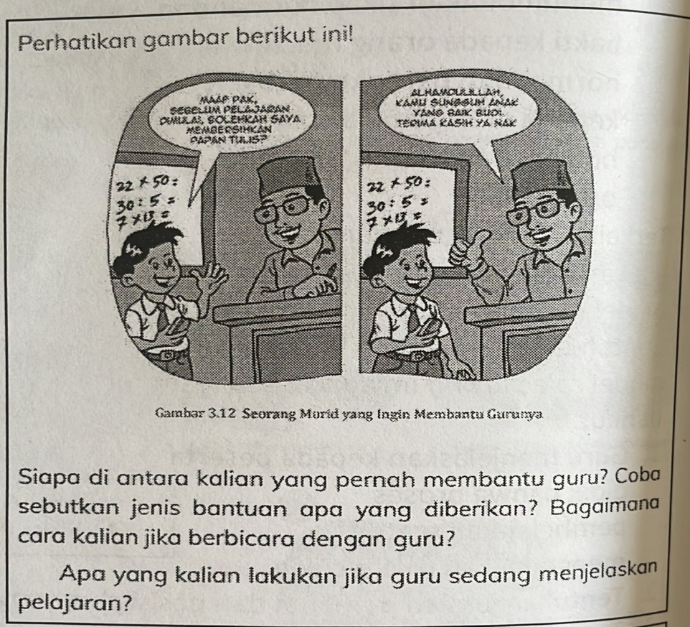
Kegiatan Inti:
- Peserta didik dibagi menjadi
beberapa kelompok
(disesuaikan)
- Peserta didik pada
kelompoknya masing-
masing mengamati gambar.
- Setelah mencermati gambar
tersebut, peserta didik
diminta pendapat
bagaimana cara yang
dilakukan untuk hormat dan
berbakti kepada guru.
- Peserta didik membaca
materi pengertian sikap
hormat dan berbakti kepada
guru, ciri-ciri anak yang
hormat dan berbakti kepada
Sumber: Buku Siswa PAI dan Budi Pekerti Kelas III, Kurikulum Merdeka, Hal.63 Pusbuk BSKAP Kemdikbudristek RI. 2021

guru, cara menumbuhkan
sikap hormat dan bakti
kepada guru, hikmah hormat dan berbakti kepada guru, akibat tidak hormat dan berbakti kepada orang tua.

Terkait KKTP 8, menggunakan alternatif lain dengan melaksanakan model role playing. Contoh langkah dengan menggunakan model role playing ini adalah sebagai berikut.

5. Guru menjelaskan kepada peserta didik bahwa proses pembelajaran materi menggunakan role playing.
6. Tentukan jumlah pemeran dan posisi pemeranannya.
7. Tentukan skenario kegiatan (skenario dapat disesuaikan diubah dengan situasi dan
kondisi).
8. Setelah skenario disampaikan, selanjutnya peserta didik ditugasi untuk mengamati peran- peran yang dimainkan.
9. Guru menunjuk peserta didik untuk memainkan peran.
10. Guru memberikan contoh peran dan memberitahukan apa yang harus dibicarakan
oleh pemeran tersebut.
11. Peserta didik yang ditunjuk untuk bermain peran sesuai dengan petunjuk.
12. Peserta didik yang lain mengamatinya.
13. Guru memastikan bahwa pemeranan sesuai dengan yang diharapkan yakni
menggambarkan perilaku-perilaku yang ada dalam materi ajar.
Kegiatan Penutup:
Guru memberikan penguatan materi pembelajaran. Peserta didik menerima informasi berkaitan dengan rencana pembelajaran pada pertemuan berikutnya. Peserta didik bersama guru menutup pembelajaran dengan berdo'a.

Lebih lengkapnya materi bisa dibuka di: https://buku.kemdikbud.go.id/katalog

F. Asesmen Formatif (dalam proses pembelajaran)
Asesmen di dalam proses pembelajaran dilakukan untuk mengetahui perkembangan peserta didik dan sekaligus pemberian umpan balik yang cepat. Dilakukan sepanjang proses pembelajaran, atau di akhir pembelajaran. Asesmen ini untuk mengecek pula pengetahuan dan keterampilan peserta didik dalam melaksanakan pembelajaran materi sikap hormat dan berbakti kepada orang tua dan guru, sekaligus memberikan perbaikan-perbaikan/pembimbingan langsung (direct teching) pada peserta didik pada hal-hal yang masuk pada kriteria perlu pembimbingan. Nama peserta didik:…………………………………………
Berilah tanda (√)
NO | Kriteria Ketercapaian | Kriteria
NO | Kriteria Ketercapaian | 4 | 3 | 2 | 1
1 | Menjelaskan pengertian hormat dan berbakti kepada orang tua
2 | Mengidentifikasi ciri-ciri anak yang hormat dan berbakti kepada  orang tua
3 | Menjelaskan cara menumbuhkan sikap hormat dan berbakti kepada orang tua
4 | Menunjukkan contoh sikap hormat dan berbakti kepada orang tua
5 | Menjelaskan pengertian hormat dan berbakti kepada guru
6 | Mengidentifikasi ciri-ciri anak yang hormat dan berbakti kepada guru
7 | Mengemukakan cara menumbuhkan sikap hormat dan berbakti kepada guru
8 | Menunjukkan contoh sikap hormat dan berbakti kepada guru

Keterangan :
4= sudah muncul secara keseluruhan, 3= muncul sebagian besar, 2 muncul sebagian kecil, 1 - belum muncul.

G. Asesmen Akhir (Sumatif)
KKTP 1,2,3,5,6,7
Menjelaskan pengertian hormat dan berbakti kepada orang tua dan guru, mengidentifikasi ciri-ciri anak yang hormat dan berbakti kepada orang tua dan g menjelaskan cara menumbuhkan sikap hormat dan berbakti kepada orang tua dan guru guru.
Asesmen sumatif dilakukan dengan test tertulis bentuk soal uraian.
Instrumen:
Soal uraian

No | Pertanyaan | Jawaban
1 | Bagaimana cara berbakti kepada orangtua? | sikap sayang, patuh dan taat  kepada keduanya
2 | Bagaimana cara berbakti kepada guru? | sikap sayang, patuh, taat, dan  hormat kepada guru
3 | Sebutkan salah satu ciri-ciri anak yang berbakti kepada orang tua? | berkata lemah lembut kepada  orang tua
4 | Sebutkan salah satu ciri-ciri anak yang berbakti kepada guru? | menyelesaikan tugas yang diberikannya
5 | Bagaiman cara menumbuhkan sikap bakti kepada orang tua? | Senantiasa mengingat kebaikan  orang tua
6 | Bagaiman cara menumbuhkan sikap bakti kepada guru? | Mengingat jasanya yang telah  mendidik kita.
7 | Bagaimaana akibat anak yang tidak berbakti kepada orang tua? | Mendapat dosa besar
8 | Bagaimaana akibat anak yang tidak berbakti kepada guru? | Tidak mendapatkan keberkahan dari ilmu yang diperoleh

Kriteria Penilaian | Skor
Jika peserta didik menjawab dengan benar 8 kunci jawaban | SB
Jika peserta didik menjawab dengan benar 6-7 kunci jawaban | B
Jika peserta didik menjawab dengan benar 4-5 kunci jawaban | C
Jika peserta didik menjawab dengan benar 1-3 kunci jawaban | K
Keterangan: SB-Sangat Baik (4), B-Baik (3), C=Cukup (2), KB-Kurang (1). Peserta didik dapat mencapai KKTP jika minimal mencapai kriteria B dengan skor minimal 75 (kriteria minimal mencapai KKTP disesuaikan guru yang bersangkutan).

KKTP 4,8 :
Menunjukkan contoh sikap hormat dan berbakti kepada orangtua dan guru

Asesmen sumatif dilakukan dengan praktik bermain peran
Instrumen:
Praktik bermain peran

 | Kurang | Cukup | Baik | Sangat Baik
Intonasi | Intonasi suara jelas tidak jelas | Intonasi suara jelas tapi agak pelan pelan | Intonasi suara jelas tidak jelas  Terlalu keras  Sebagian pelan | Intonasi suara jelas tidak terlalu keras tidak terlalu pelan
Ekspresi | Ekspresi/cara mengungkapkan tidak sesuai dengan materi peran | Ekspresi/cara mengungkapkan sebagian kecil sesuai dengan materi peran | Ekspresi/cara mengungkapkan sebagian besar sesuai dengan materi peran | Ekspresi/cara mengungkapkan sesuai dengan materi peran
Penguasaan penyampaian pesan | Tidak menguasai pesan yang disampaian | Menguasai sebagain kecil pesan yang disampaiakan | Menguasai sebagaian besar pesan yang disampaikan | Menguasai semua pesan yang disampaikan
Kerjasama | Kurang kompak dan kurang bekerjasama antar rekan dalam berperan | Kadang-kadang kompak dan bekerjasama dalam berperan | Kompak dan bekerjasama antar rekan dalam berperan walaupun terus diberi dorongan gurunya | Kompak dan bekerjasamas antar rekan dalam berperan
Kesimpulan: Peserta didik dianggap sudah mencapai kriteria di atas mencapai minimal tahap baik.

